股票市场运行周报（20130603-20130614）
交银施罗德量化投资部
过去的2周上证综指下跌6.02%，深证成指下跌8.41%，中小板指数下跌5.63%，2周沪深两市成交量为11,842.02亿元。从行业表现来看，各行业均有不同程度下跌，跌幅最大的行业为日用化学品、有色金属、房地产，跌幅分别为9.46%、8.35%、8.15%；从行业换手率来看，日用化学品、信息技术行业换手率最大，换手率均超过13%；从风格特征来看，高市净率指数跌幅最小，跌幅为4.43%、中市净率指数跌幅最大，跌幅为7.77%。
表1:指数表现 表2:市场总体指标
指数名称 | 区间  收益率 | 成交金额（亿元） |  | 市场总体指标 | 数值
上证综指 | (6.02%) | 5,599.5 |  | A股总市值（亿元） | 267,553.39
上证180 | (7.23%) | 2,615.4 |  | A股流通市值（亿元） | 183,347.02
上证50 | (7.45%) | 1,253.6 |  | A股市盈率（最新年报，剔除负值） | 12.51
沪深300 | (7.28%) | 4,071.0 |  | A股市盈率（递推12个月，剔除负值） | 12.04
深证成指 | (8.41%) | 687.4 |  | A股市净率（最新年报，剔除负值） | 1.71
深证100P | (7.47%) | 1,392.2 |  | A股市净率（最新报告期，剔除负值） | 1.64
申万中小板 | (5.63%) | 2,693.4 |  | A股加权平均股价 | 6.81
申万基金重仓 | (6.61%) | 6,942.1 |  | 两市A股成交金额(亿元) | 11,842.02

表3:行业表现
指数 | 区间收益率 | 区间换手率 |  | 指数 | 区间收益率 | 区间换手率
信息技术 | (2.82%) | 13.55% |  | 机械 | (6.96%) | 9.16%
通信传媒 | (2.93%) | 10.78% |  | 餐饮旅游 | (7.05%) | 10.12%
食品饮料 | (3.33%) | 6.99% |  | 建筑建材 | (7.14%) | 4.91%
石油天然气 | (4.09%) | 0.36% |  | 化工 | (7.20%) | 10.37%
医药生物 | (4.86%) | 11.18% |  | 农业与牧渔业 | (7.25%) | 8.63%
金融 | (5.40%) | 1.53% |  | 造纸林业 | (7.45%) | 7.95%
零售 | (5.76%) | 7.57% |  | 纺织服装 | (7.84%) | 8.53%
电气设备 | (5.92%) | 8.85% |  | 煤炭 | (7.89%) | 4.11%
军工 | (6.01%) | 7.95% |  | 贸易 | (8.01%) | 6.11%
交通运输 | (6.06%) | 2.94% |  | 交运设备(除军工) | (8.11%) | 6.81%
家用电器 | (6.11%) | 9.41% |  | 房地产 | (8.15%) | 6.41%
综合 | (6.35%) | 11.50% |  | 有色金属 | (8.35%) | 4.48%
钢铁 | (6.68%) | 1.91% |  | 日用化学品 | (9.46%) | 13.81%
电力 | (6.92%) | 3.60%

[图1：风格特征]
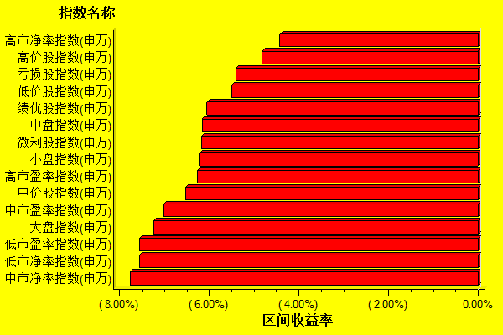
数据来源：万得资讯、交银施罗德基金 日期区间：20130603-20130614

